2. Boolean Algebra 및 논리 회로의 간소화

2017-13846 전기정보공학부 양준엽

1. 실험 목적

부울 대수를 이해하고 실험을 통해 확인한다. 드모르간의 정리를 이용한 실험을 통해 논리회로에 대한 이해도를 높인다. 부울 법칙과 드모르간의 정리를 Verilog HDL로 구현하여 검증한다.

1. 실험 이론

디지털 회로 설계의 목표는 최적의 성능과 최소의 비용을 갖는 회로를 구성하는 것으로, 부울 법칙은 주어진 논리함수를 최소 항목으로 구성되는 함수로 변환 시 적용되는 기본적인 법칙이다.

교환 법칙: A+B=B+A AB=BA

결합 법칙: A+(B+C) = (A+B)+C A(BC)=(AB)C

분배 법칙: A(B+C)=AB+AC (A+B)(C+D)=AC+AD+BC+BD

논리적 등식: A’’=A A+BC=(A+B)(A+C) A+A’B=A+B A’+AB=A’+B

드모르간의 정리: NOR:(A+B)’=A’B’ NAND=(AB)’=A’+B’

1. 실험
2. Consensus Theorem (AB+A’C+BC=AB+A’C)을 증명하고, Simplification Theorems 에 대해 정리하시오.

Consensus Theorem

AB+A’C+BC = AB+A’C+(ABC+A’BC) = AB(1+C) + A’C(1+B) = AB+A’C

Simplification Theorems

AB+AB’=A (A+B)(A+B’)=A A+AB=A(1+B)=A` AB’+B=A+B

1. 부울 대수에 대한 Dual과 Complement 에 관해 조사하시오.

부울식에서 부울 변수는 변하지 않고, 논리곱과 논리합을 서로 바꾸고, 논리 상수 0과 1을 서로 바꾸면 듀얼을 얻을 수 있다. 주어진 식과 그 듀얼은 진리값이 서로 같다.

부울 대수의 complement는 완벽히 반대되는 진리값을 갖는 함수로써

드모르간 법칙을 이용해 구할 수 있다. 듀얼에서 변수 또한 보수로 바꾸는 방법으로도 complement를 구할 수 있다.

1. 1개의 2-input NOR게이트와 1개의 2-input NAND게이트 각각에 대해서 inverter처럼 사용할 수 있는 방법을 두가지 들어보시오.

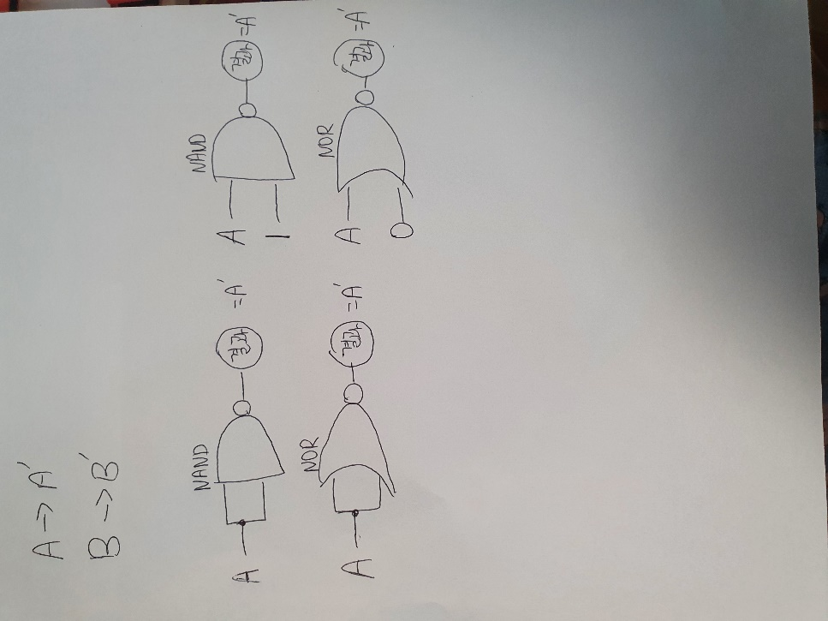

4)

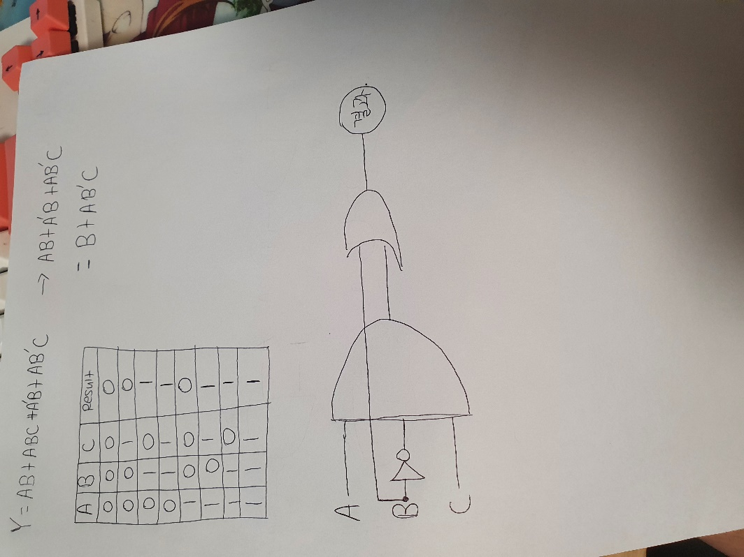

1. 참조

Etl.snu.ac.kr/lab02_BooleanAlgebra및논리회로의간소화_v2.pdf